Csongrád Városi Önkormányzat
Képviselő-testületének

17/2021.(II. 18.) önkormányzati
Fjl/162-1/2021.

Határozata

A Kormány az élet- és vagyonbiztonságot veszélyeztető tömeges megbetegedést okozó SARS-CoV-2 koronavírus-világjárvány következményeinek elhárítása, a magyar állampolgárok egészségének és életének megóvása érdekében Magyarország egész területére veszélyhelyzetet hirdetett ki a 27/2021. (I. 29.) Korm. rendelettel.

A katasztrófavédelemről és a hozzá kapcsolódó egyes törvények módosításáról szóló 2011. évi CXXVIII. törvény 46. § (4) bekezdésében kapott felhatalmazás alapján, Csongrád Városi Önkormányzat Képviselő-testületének feladat-és hatáskörében eljárva, Csongrád Város Polgármestere a képviselő-testület egyetértésével az alábbi döntést hozza:

- Az északi ipari parkban a Gksz-8 övezetet a lakóterület felől határoló 30 méteres, és az elkerülő út felől határoló 15 méteres telek nem beépíthető részét az Önkormányzat minimálisra kívánja csökkenteni, illetve kisebb telekméretek kialakítását lehetővé tevő építési övezetet (pl, Gksz-10) kíván kijelölni. A településrendezési eszközök módosítása tárgyalásos eljárásban történik.
Vállalási ár: 600.000,- Ft+Áfa

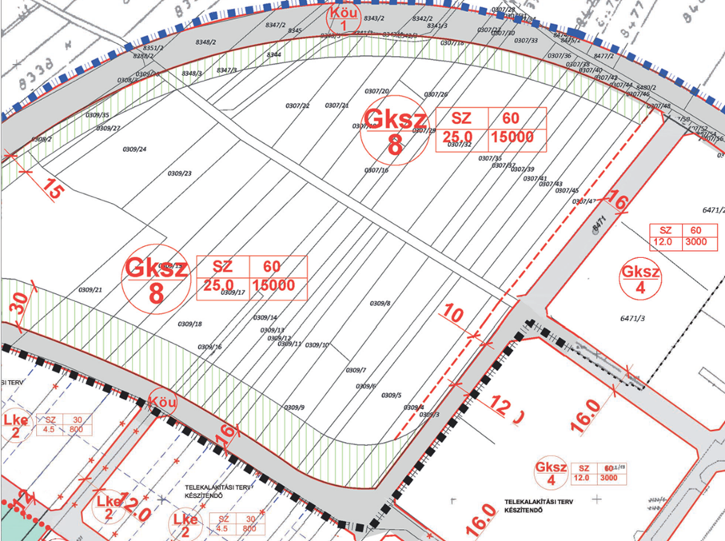

2

- Csongrád hrsz. 5878-on lévő korábban beton-előregyártó telephelyként működő ingatlan egy része a jelenlegi helyi építési szabályzat alapján Zöldterület 37.§ Z-0 jellel szabályozott zöldterület (közpark) területén épület nem létesíthető. Az ingatlan hasznosítása a közeljövőben idegenforgalmi célokra történne, ezt szem előtt tartva a terület besorolási javaslata a helyi építés szabályzat alapján Szabadidős rendeltetésű különleges terület (Ksz) 29.§ , új övezeti besorolás kialakításával, amely a Ksz-4 jelű építési övezetként valósulna meg. A településrendezési eszközök módosítása egyszerű eljárásban történik.
Vállalási ár: 1.100.000,- Ft+Áfa

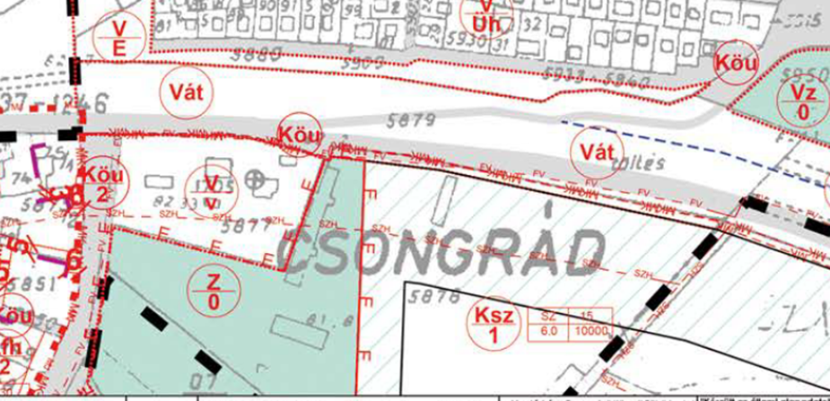

- A Mars Magyarország Kisállateledel Gyártó Kft. hrsz. 0505/124 terület övezeti besorolása a jelenleg érvényben lévő Csongrád Város Helyi Építési Szabályzat 25. § alapján Ipari gazdasági terület (Gip-1) övezeti besorolásba tartozik. A területre jellemző legnagyobb beépíthetőségi százalékot az Önkormányzat 50%-ra kívánja megemelni, valamint ezzel egyidejűleg az építési övezetre jellemző zöldfelületi arányt minimálisra kívánja csökkenteni. A településrendezési eszközök módosítása tárgyalásos eljárásban történik.
Vállalási ár: 600.000,- Ft+Áfa

3

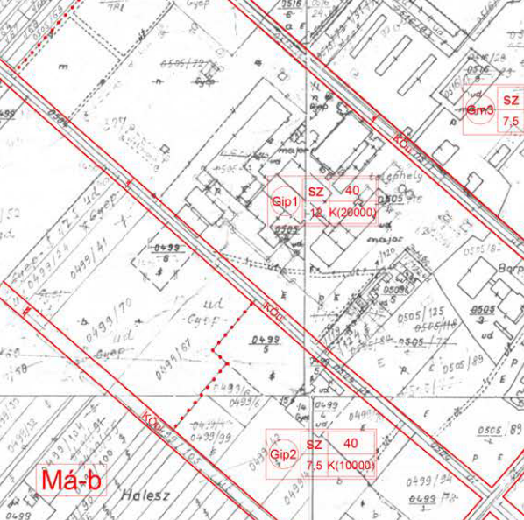

A határozatról értesítést kap:
- Képviselő-testület tagjai
- fejlesztési és üzemeltetési iroda

Csongrád, 2021. február 18.
Bedő Tamás
polgármester

